CONSILIUL JUDETEAN BRAILA
AGENDA VICEPRESEDINTE, DOBRE IONUT CIPRIAN
2025
IUNIE 2025:
- Participare sedinta extraordinara a Consiliului Judetean Braila desfasurata in data de 05.06.2025;

- Etapa județeana a concursului profesional al serviciilor de pompieri voluntari, private și profesioniste pentru situații de urgență din România s-a organizat in perioada 2-6 iunie;
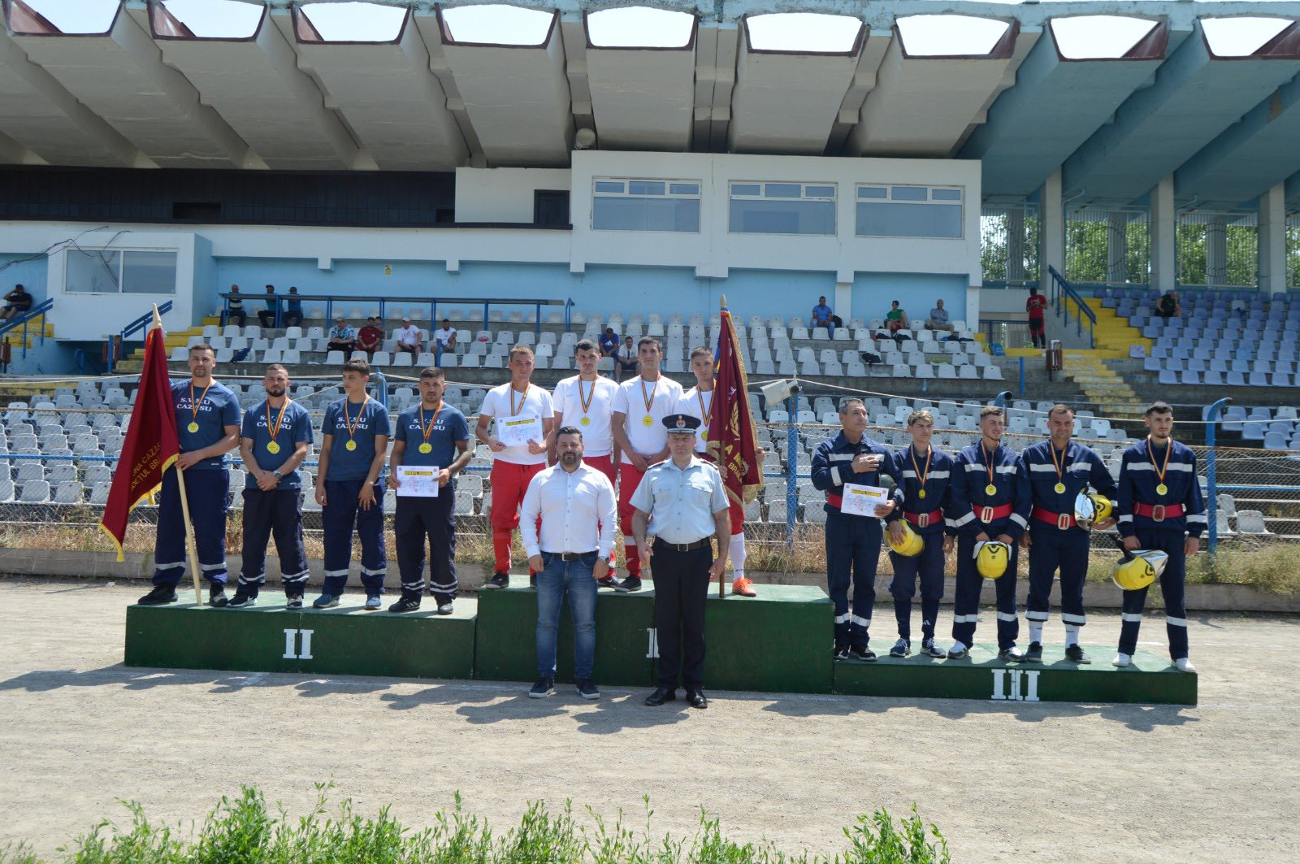
- Participare sedinta extraordinara a Consiliului Judetean Braila desfasurata in data de 20.06.2025;
- Ziua Drapelului Naţional 26.06.2025;

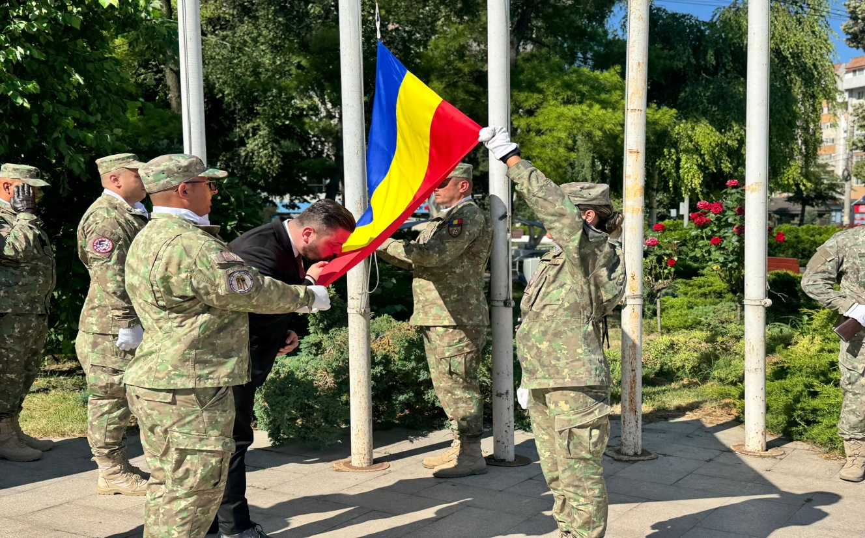

- Participare sedinta ordinara a Consiliului Judetean Braila desfasurata in data de 26.06.2025;
